用到的主要读写方法：



MTWriter

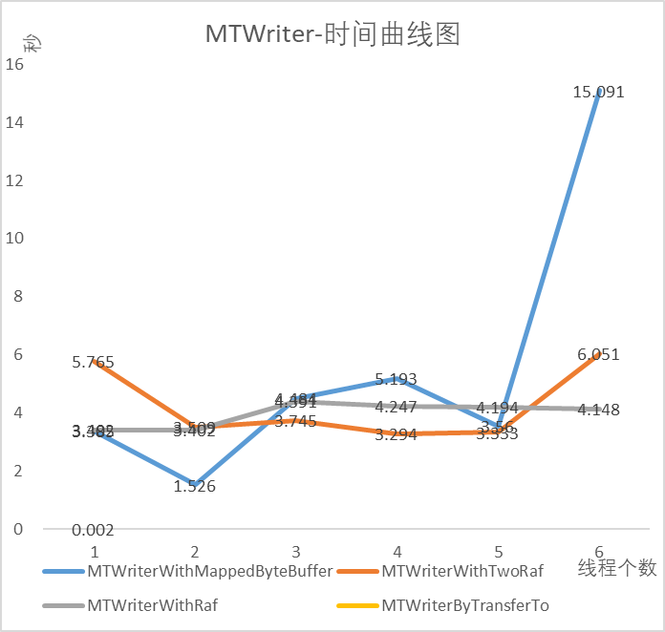

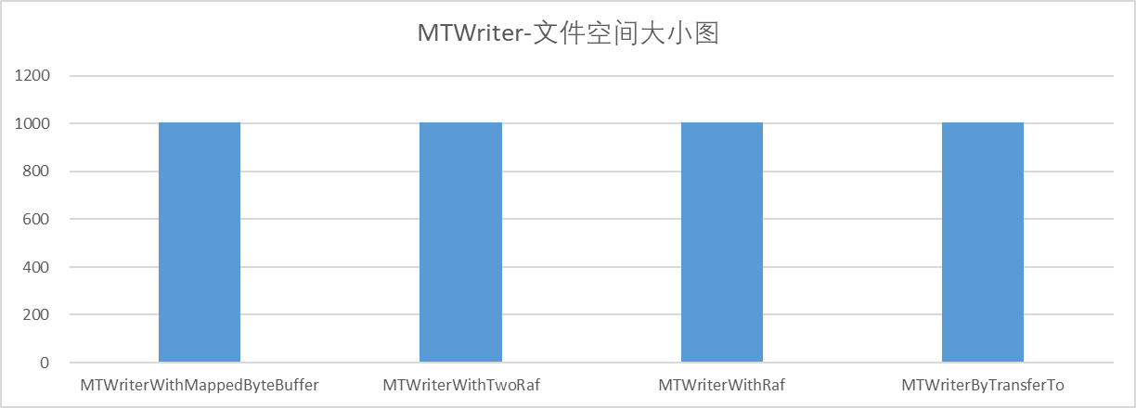

**一定范围内，程序运行速度与线程数成反比，但线程数并不是设置的越大越好。**

1）一来服务器CPU核数有限，同时并发的线程数是有限的，1核CPU设置10000个工作线程没有意义

2）线程切换是有开销的，如果线程切换过于频繁，反而会使性能降低，新起的线程可能需要等待相当长的时间才会真正运行

HDWriter

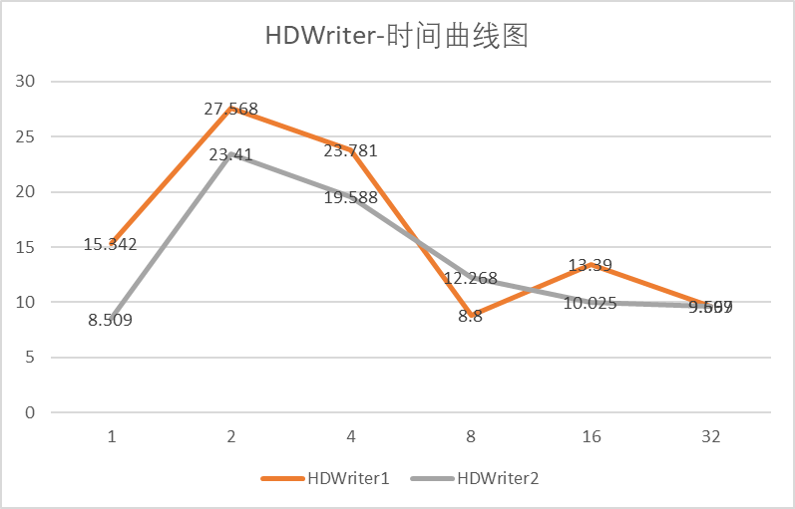

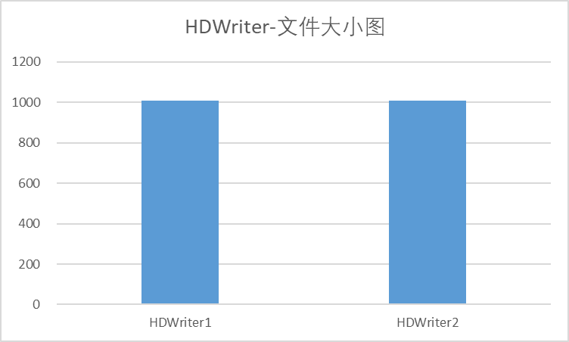

HDFS可以做到多线程读，多线程写只能加锁；如果多线程试图同时写一个文件，只有一个线程可以正常写，其他线程会抛出AlreadyBeingCreatedException异常。

CAWriter

读：select

写：insert

基本单位：set<int>